2026-06-22 정리
*금일 시장은 9000 돌파를 하면서 큰 저항이 있었습니다. 오전에 9300까지 상승했으나, 저항과 미국의 전쟁 이슈 발생으로 전반적인 하락이 보인 시장이었습니다. SK하이닉스 및 스퀘어, 삼성전기가 강했고 전력기기 부분에서 선별적으로 강한 모습이 보였습니다. 다음주의 시장은 목요일에 마이크론 실적 발표 기대감에 따른 IDM의 상승정도를 기대해볼 수 있어 보입니다.
추가적으로 금일 전력기기의 상대적 강도가 강했습니다. 조정이 25~30% 받았고, 주요 3사의 2분기 수주실적이 가이던스 대비 좋을 것으로 판단됩니다.
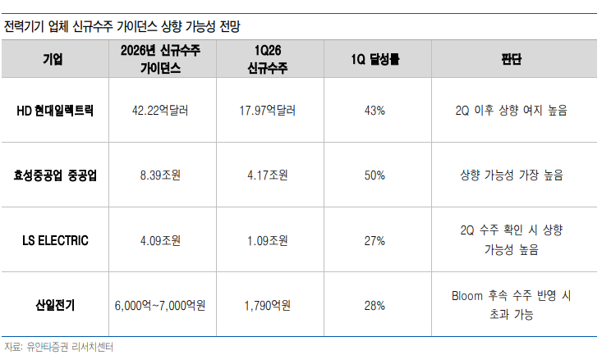
전력기기들의 보수적인 가이던스가 보이는 모습으로 보이고 현재 미국의 가장 큰 병목은 여전히 전력이라고 판단되는 바, 실적시즌 전에 살펴볼 필요가 있습니다. 추가적인 추정 및 리서치를 진행하여 자료를 보내드리겠습니다.
현재 부담이 가장 낮은 것은 ‘효성중공업’ 입니다.

- 5/10/20 이평선 정리
5주 이평선 : 전력기기 중 LS일렉트릭이 가장 먼저 편입되었습니다. 시장에서 LS일렉트릭을 가장 높은 밸류로 인식하고 있는 것 같습니다.
추가적으로 한국타이어테크놀로지가 5주 이평선 위까지 올라왔습니다.
근거는 다음과 같습니다.(단기적 모멘텀)
- 6월 18일 유럽 중국타이어 덤핑관세를 부과하기 시작하면서 30~54%까지 부과되게 되었습니다. 한국타이어테크놀로지는 3.4% 수준이며, 헝가리 생산 공장으로 관세에 대한 노출도가 가장 낮은 것으로 판단됩니다.
- 유럽의 전기차 구매가 늘어나고 있는 것으로 보입니다. 유럽 주요 17개 시장의 5월 EV 신규 등록은 전년 대비 34% 증가했으며, 전체 신차 판매의 약 25%가 순수 전기차로 집계되었습니다. Renault는 일부 국가에서 전쟁 발발 이후 EV 주문량이 약 50% 증가했다고 합니다. 유럽에 수출 비중이 47%로 높은 한국타이어테크놀로지가 P가 높은 전기차 타이어에 대한 프리미엄을 받을 수도 있다고 생각했습니다.
해당 모멘텀을 통해서 현재 26년 4배정도의 밸류를 받고 있는데, 6~7 정도 받으면 50%의 상승여력이 있다고 판단됩니다.

10주 이평선 : 큰 변화는 없습니다.

20주 이평선 : 큰 변화는 없습니다.

5주이평선(4일 위) | 10주이평선(4일 위) | 20주이편선(4일 위)
F&F | HD현대중공업 | DN오토모티브
LG이노텍 | KT&G | GS리테일
SK | LG | HD현대마린솔루션
SK스퀘어 | LG씨엔에스 | LG디스플레이
SK하이닉스 | LG전자 | LS
대한항공 | LS ELECTRIC | LS에코에너지
더존비즈온 | SK네트웍스 | NC
롯데쇼핑 | 대덕 | OCI홀딩스
미래에셋생명 | 대덕전자 | SKC
삼성물산 | 더블유게임즈 | SK텔레콤
삼성생명 | 두산 | 가온전선
삼성전기 | 삼성에스디에스 | 대원전선
삼성전자 | 삼성증권 | 두산퓨얼셀
삼성화재 | 에스엘 | 비에이치
삼화콘덴서 | 오리온홀딩스 | 산일전기
신세계 | 코리안리 | 삼아알미늄
케이씨텍 | 현대모비스 | 코웨이
코리아써키트 | 현대오토에버 | 한국콜마
한화생명 | 현대차 | 한온시스템
현대백화점 | 엠케이전자 | 해성디에스
현대해상 | 네패스 | 현대그린푸드
효성중공업 | 주성엔지니어링 | 효성
후성 | 삼지전자 | 대한광통신
동진쎄미켐 | 프로텍 | 피에스케이홀딩스
네이처셀 | GST | 서울반도체
와이지-원 | 로보스타 | 미코
에스에이엠티 | 씨젠 | 코세스
이오테크닉스 | 서진시스템 | 로보티즈
인바디 | 파두 | 두산테스나
인텍플러스 |  | 티엘비
하나마이크론
제주반도체
유진테크
브이엠
테스
예스티
티에스이
엘티씨
코미코
심텍
원익IPS
샘씨엔에스
피에스케이
네패스아크
HPSP
기가비스
*4일이상 이평선 위에 있는 기업(강한 종목) / 중복 제외

- ETF 정리
- TIME 코스피 액티브
큰 비중 변화 및 종목의 변화는 없습니다.
- MIDAS 코스피 액티브
큰 비중 변화 및 종목의 변화는 없습니다.
- KOACT 코스피 액티브
SK스퀘어의 비중이 2% 늘었습니다. SK하이닉스의 부담으로 최근 SK스퀘어를 대안으로 더욱 강하게 나타나는 모습니다. 이에 대해서 SK스퀘어에 큰 비중을 넣은 것으로 보입니다.
추가적으로 LG에너지솔루션의 비중이 1% 늘었습니다. 최근 2차전지가 ESS 모멘텀이 붙는 것으로 보입니다. ESS내 중국산 비중을 줄이는 모습이 태양광 섹터와 비슷한 논리로 흘러가는 것 같습니다. ESS의 TAM과 셀 기업들의 흑자전환 및 OP 추정치 증가는 지속적으로 주가의 흐름을 자극하고 있는 것으로 판단됩니다.
- KODEX혁신기술테마액티브
큰 비중 변화 및 종목의 변화는 없습니다.
- TIGER 모멘텀
큰 비중 변화 및 종목의 변화는 없습니다.
- RISE 코리아밸류업
큰 비중 변화 및 종목의 변화는 없습니다.
- TIGER 코리아테크액티브
SK하이닉스의 비중이 2% 증가하였습니다. 이제는 하이닉스의 독주 시장이 계속 지속되고 있는데, 시장이 어려워지고 있다고 생각했습니다.

- 지주사 스크리닝
추천: 밴드 하단 종목 효성, POSCO홀딩스, 한화, GS, CJ입니다.
TOP-PICK은 ‘효성’입니다. 효성의 밴드는 지분가치 24%까지 하락했습니다. 전력기기의 흐름이 강합니다. 효성의 지분가치가 24%까지 하락하였습니다. 금일 상대적으로 더 강했던 효성중공업이 리드하고 있어 보입니다.
2026-06-19
밴드상단 | 밴드하단
삼성생명 | 효성
삼성화재 | POSCO홀딩스
삼성물산 | 한화
LG | GS
두산 | CJ
HD현대
한진칼
KT
SK
LS
카카오
롯데지주
현대지에프홀딩스
원익홀딩스

- 우선주 괴리율
TopPick은 ‘삼성전기우’ 입니다. 삼성전기 하락증시에도 강하게 버텼습니다. 역시 삼성전기우 도한 강한 모습으로 괴리율을 낮춘 모습입니다.

